**Windows 7/8: Update-Werbung für Windows 10 entfernen**

**Auf PCs mit Windows 7 und 8 schlägt Microsoft heftig die Werbetrommel für Windows 10. Sie möchten nicht umsteigen? So entfernen Sie die Update-Benachrichtigung.**

**von Gaby Salvisberg** 06.06.2015

**[http://www.pctipp.ch/fileadmin/templates/images/follow_twitter.png](https://www.twitter.com/gsalvisberg)[http://www.pctipp.ch/fileadmin/templates/images/follow_gplus.png](https://plus.google.com/+GabrielaSalvisberg?rel=author)**

Die Leute von Microsoft lassen keinen Zweifel daran, dass sie gern bald möglichst viele Nutzer unter Windows 10 arbeiten sähen. Windows 10 erscheint erst gegen Ende Juli, aber schon zwei Monate vorher sollen sich die Anwender für ein kostenloses Upgrade registrieren. Zum einen erscheint ein Icon unten rechts im Systemtray, das beim Draufklicken auf die baldige Verfügbarkeit der neuen Windows-Version aufmerksam macht.

**[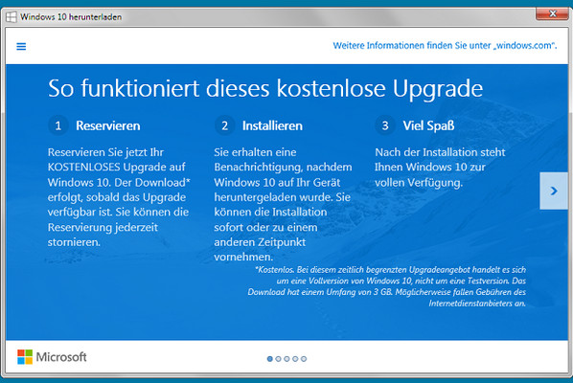](http://www.pctipp.ch/typo3temp/pics/c052fe3741.jpg)**[**Werbetrommel für Windows 10Zoom**](http://www.pctipp.ch/typo3temp/pics/c052fe3741.jpg)© pctipp.ch

Und wer das Systemsteuerungselement *Windows Update* aufruft, dem präsentiert sich ebenfalls ein Werbebanner: «Windows 10 ist in Kürze verfügbar», heisst es da.

**[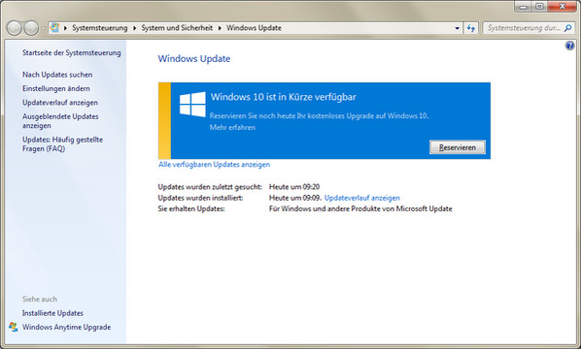](http://www.pctipp.ch/typo3temp/pics/e4ca818dca.jpg)**[**Auch in den Windows Updates ist die Werbung prominent platziertZoom**](http://www.pctipp.ch/typo3temp/pics/e4ca818dca.jpg)© pctipp.ch

Verantwortlich für diese Ankündigungen ist das kürzlich installierte Windows-Update mit der Bezeichnung KB3035583. Wenn Sie sicher sind, dass Sie nicht umsteigen wollen und wenn diese Ankündigungen Sie stören, können Sie das Update entfernen und an einer neuen Installation hindern.

Öffnen Sie *Windows Update* und klicken Sie in der linken Spalte auf *Einstellungen ändern*. Deaktivieren Sie bei «Empfohlene Updates» die Option «Empfohlene Updates auf die gleiche Weise wie wichtige Updates bereitstellen». Damit Sie später die Chance bekommen, das störende Update auszublenden, sollten Sie oben bei «Wichtige Updates» zu dieser Option greifen: «Updates herunterladen, aber Installation manuell durchführen».

**[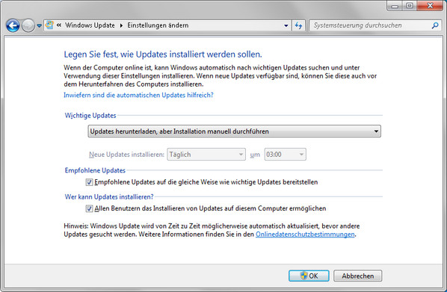](http://www.pctipp.ch/typo3temp/pics/651bee03da.jpg)**[**Update-Einstellungen ändernZoom**](http://www.pctipp.ch/typo3temp/pics/651bee03da.jpg)© pctipp.ch

Kehren Sie zu *Windows Update* zurück und klicken Sie in der linken Spalte auf *Installierte Updates*.

**[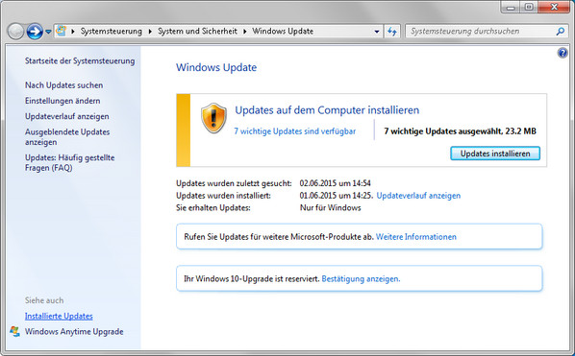](http://www.pctipp.ch/typo3temp/pics/62d2d2953e.jpg)**[**Wechseln Sie in der linken Spalte zu «Installierte Updates»Zoom**](http://www.pctipp.ch/typo3temp/pics/62d2d2953e.jpg)© pctipp.ch

Tippen Sie im Suchfeld oben rechts die Nummer des besagten Updates ein, in diesem Fall **KB3035583**. Die Einträge werden sofort gefiltert, sodass nur noch das gesuchte Update stehen bleibt. Klicken Sie es an, gefolgt von *Deinstallieren*. Lassen Sie das Update deinstallieren. Auf manchen Systemen ist ein PC-Neustart fällig.

**[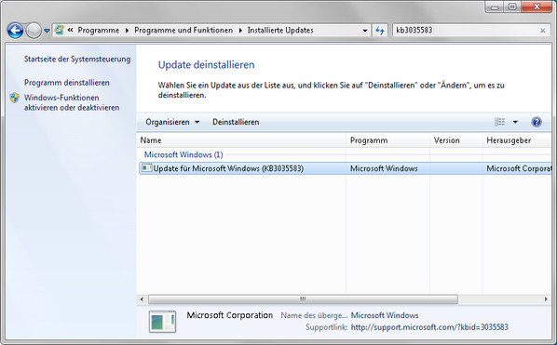](http://www.pctipp.ch/typo3temp/pics/7c977c4c47.jpg)**[**Dieses Update ist für die Windows-10-Ankündigung zuständigZoom**](http://www.pctipp.ch/typo3temp/pics/7c977c4c47.jpg)© pctipp.ch

Kehren Sie erneut zu *Windows Updates* zurück und lassen Sie nach neuen Updates suchen. Windows wird das vorhin entfernte Update wieder anzeigen. Deaktivieren Sie es erst. Klicken Sie nun mit der rechten Maustaste drauf und wählen Sie im Kontextmenü *Update ausblenden*.

**[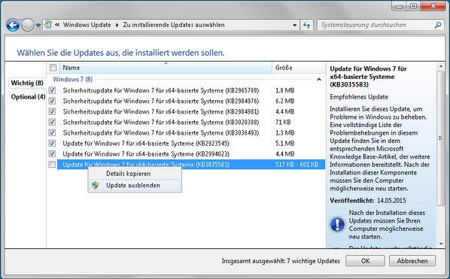](http://www.pctipp.ch/typo3temp/pics/7e96b29527.jpg)**[**Das Update lässt sich ausblendenZoom**](http://www.pctipp.ch/typo3temp/pics/7e96b29527.jpg)© pctipp.ch

Fortan sollten die Ankündigungen zum Windows-10-Update ausbleiben.